首先我们要搞清楚什么时候会发生函数重载决议。在名字查找中我们知道，如果在一个域中有多个相同的名字(一般发生在查找函数名字时)，这时需要进行进行重载决议。
Key1： 找出寻找候选函数。所有可见的同名函数都是候选函数：① 如果函数的实参的类型是在一个名字空间声明的，则候选函数是在调用点上可见的函数以及在实参类型所在的名字空间中声明的同名函数的集合； ② 对于可见的函数，局部域中的名字会隐藏全局域中的名字，例如局部域和全局域中都有名字fun，则其候选函数只有局部域中的fun；
注：匿名空间中的名字和全局域的名字是“同级”的（包括函数名字和变量名字），我们可以用::特定选择全局域中的名字（包括函数名字和变量名字）：
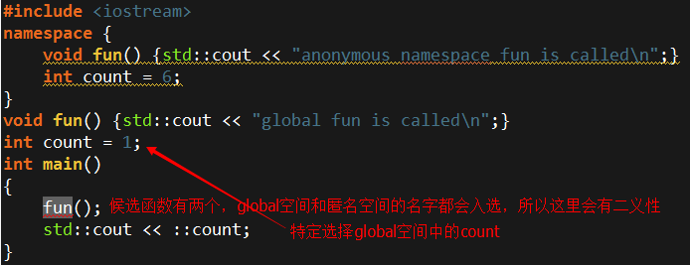
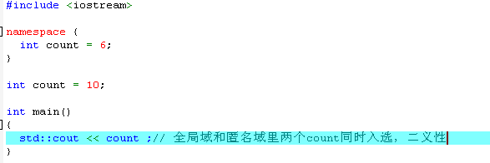
Key2： 从所有的候选函数中找出可行函数。可行函数的条件有2个，一个是函数形参的个数与实参的个数相同；另一个函数形参和实参的类型必须是“兼容的”。这里兼容是指：精确匹配或者可以通过提升，标准转换，用户自定义转换将实参类型变成形参类型。换句话说，兼容的意思是实参允许传递给形参，不过可能经过转换。
Key3： 从所有可行函数总挑选最合适的那个。比较的标准就是：精确匹配 > 提升 > 标准转换 > 用户自定义转换。
如果不能挑选出最合适的， 编译器会报有二义性的错误。
精确匹配：①左值向右值的转换、②数组向指针的转换、③函数到指针的转换、④限定词转换(只允许发生在指针类型上)。
注：限定词(const, volatile)转换只发生在指针类型上, 且只有一种情况属于限定词转换，例如：
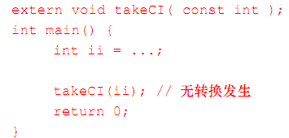
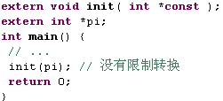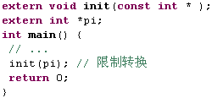
①②③④都属于精确匹配，但①②③比④要好。
提升：
- char、unsigned char 或 short 型的实参被提升为 int类型，如果机器上 int 类型的字长比short 整型的长，则unsigned short 型的实参被提升到int型；否则它被提升到 unsigned int 型。
- float型的实参被提升到double类型。
- 枚举类型的实参被提升到下列第一个能够表示其所有枚举常量的类型 int、unsigned int、long或unsigned long。
- 布尔型的实参被提升为 int 型。
标准转换：
1. 整值类型转换:从任何整值类型或枚举类型向其他整值类型的转换 (不包括前面提升
部分中列出的转换)。
2. 浮点转换：从任何浮点类型到其他浮点类型的转换（不包括前面提升部分中列出的转换）精度可能丢失。
3. 浮点—整值转换：从任何浮点类型到任何整值类型或从任何整值类型到任何浮点类型的转换。精度可能丢失。
4. 指针转换：整数值 0 到指针类型的转换和任何类型的指针到类型void*的转换。
5. bool 转换：从任何整值类型、浮点类型、枚举类型或指针类型到 bool 型的转换。

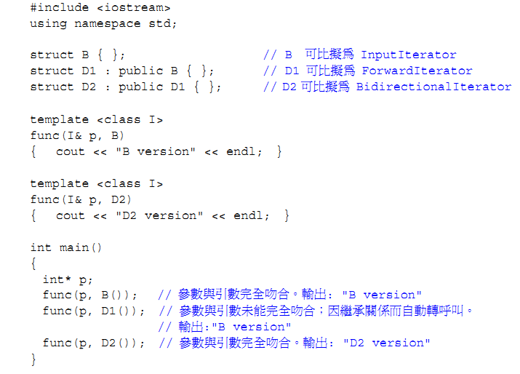
还有一个特殊的条件要特殊说明：对于形参或实参是引用时，又如何选择呢？
下面给出一个实例：
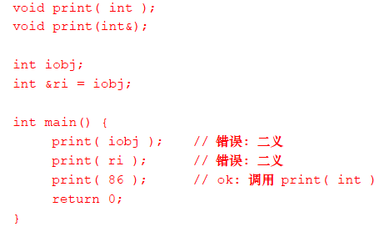
对于print(iobj)而言，全局域中的2个候选函数都其实参兼容，所以这里会出现二义性。
对于print(ri)而言，全局域中的2个候选函数都其实参兼容，所以这里也会出现二义性。
注：当一个实参是类型T 的引用时，所考虑的标准转换和提升与该实参是T 型对象时的一样。
对于print(86)而言，实参的类型是int，全局域中只有1个候选函数。因为print(int&)的形参与实参不兼容，86是一个右值，而形参是左值。
实参类型 | -----------------------------------> | 形参类型
T(右值) | 不允许 | T&
T&（左值） | 允许（兼容） | T&
T（右值） | 允许（兼容,有临时对象） | T
T&（左值） | 允许（兼容，有临时对象） | T
T(右值) | 允许（兼容，有临时对象，调用栈中分配空间，再将临时对象的地址作为实参传递） | const T&
T&（左值） | 允许（兼容） | const T&
const T& | 允许（兼容，有临时对象） | T
const T& | 不允许 | T&
const T& | 允许 | const T&
int iobj;
print(iobj); //这里实际上调用的实参是：print(int&);

模板函数的重载解析优先顺序:
- 如果普通函数或者模板显式特化函数都满足的条件（完全匹配）则选普通函数。
2.否则，如果模板函数能够推导出一个参数类型以及返回类型完全匹配的函数实例，则选择函数模板。
3.否则，如果调用函数的实参能够进行隐式转换成与普通函数或者模板显式特化函数的类型匹配，则选择按照重载规则在普通函数或者模板显式特化函数中选择最匹配的。
4.如果以上三条都不能匹配，则函数匹配失败，发生编译错误。
结论：
普通函数优先，所以如果不想使用模板函数，则重载一个普通函数。

参考下面的例子：
#include <iostream>
namespace LDQ_TEST
{
//函数模板定义
template< typename T >
T sum( T, int );

//T == double的显式特化
template<> double sum< double >( double, int );

//普通（非模板）函数
double sum( double, double );
template< typename T >
T sum( T t )
{
std::cout <<"调用函数模板" <<std::endl;
return t;
}

template<>
double sum<double>( double dval )
{
std::cout <<"调用模板特化函数" <<std::endl;
return dval;
}

double sum( double dval1 )
{
std::cout <<"调用普通函数" <<std::endl;
return dval1;
}

}

template< typename T >
T LDQ_TEST::sum( T t, int ival )
{
std::cout <<"调用函数模板" <<std::endl;
return t;
}

template<>
double
LDQ_TEST::sum<double>( double dval, int ival )
{
std::cout <<"调用模板特化函数" <<std::endl;
return dval;
}

double
LDQ_TEST::sum( double dval1, double dval2 )
{
std::cout <<"调用普通函数" <<std::endl;
return dval1;
}

int main()
{
double dval = 3;

LDQ_TEST::sum( dval ); //调用普通函数

double dvals = 3;
int ival = 2;

LDQ_TEST::sum( dvals, true ); //调用模板特化函数
LDQ_TEST::sum( dvals, dval ); //调用普通函数
LDQ_TEST::sum( ival, ival ); //调用函数模板
}

